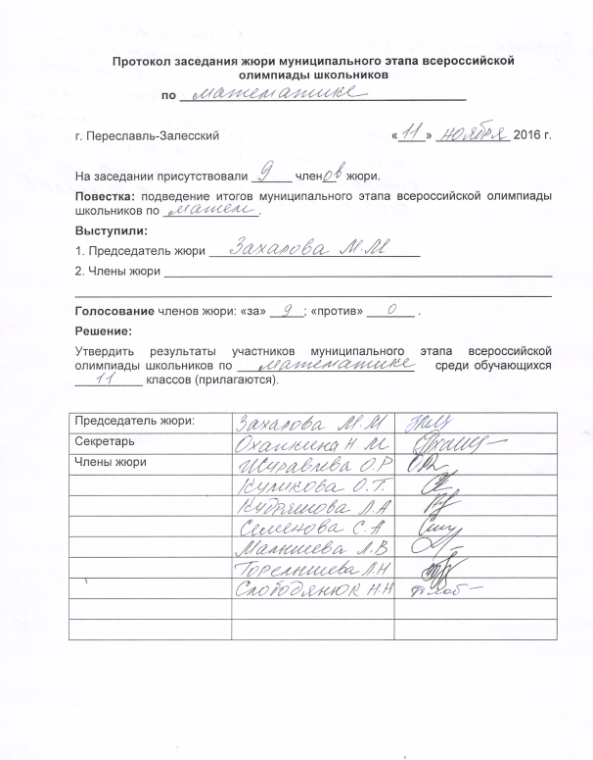
№ п/п | ФИО | Класс | Задания |  |  |  |  | Итоговый  балл ( 35) | Рейтинг | Тип  Грамоты
 |  |  | 1 | 2 | 3 | 4 | 5
1 | Мирченко А. Г. | 11 | 7 | 0 | 7 | 7 | 0 | 21 | 1 | Победитель
2 | Кан П. Ю. | 11 | 3 | 0 | 7 | 0 | 1 | 14 | 2
3 | Борзова А. В. | 11 | 0 | 1 | 7 | 1 | 3 | 12 | 3
4 | Григорян Э. К. | 11 | 7 | 0 | 0 | 0 | 0 | 7 | 4
5 | Сайгушева А. С. | 11 | 1 | 1 | 0 | 0 | 0 | 2 | 5
6 | Уварова А. А. | 11 | 0 | 1 | 0 | 0 | 0 | 1 | 6-7
7 | Пешков Н. М. | 11 | 0 | 1 | 0 | 0 | 0 | 1 | 6-7

